**课程设计说明书**

（个人报告）

课程名称： 软件工程课程设计

专业班级：数字媒体技术2014学号： 201401061204

设 计 人： 单文慧

**山 东 科 技 大 学**

**2016年 11 月 15 日**

|  |
| --- |
| **山 东 科 技 大 学**  **课 程 设 计 任 务 书**   1. 课程设计题目：　基于shadowsocks的科学上网用户管理系统 2. 设计原始资料：　《软件工程》《PHP基础与案例假发详解》《Android开发》《CentOS服务器管理》　Github shadowsocks开源项目　《HTML5开发宝典》      1. 设计应解决下列各主要问题：   1、参考相关网站，按照用户使用习惯进行功能需求分析，使系统的功能简单易用  　　2、分析系统运行过程中的数据流向，画出详细的数据流图，方便系统设计  　　3、采用三层架构进行设计，面向接口编程，让模块间耦合度降低  　　4、软件进行有计划性的测试，并对可能出现的异常情况进行测试，力求整个  　　　系统的稳定性   1. 设计说明书应附有下列图纸：   服务器流程图.eddx 客户端流程图.eddx   1. 小组分工说明：   许博文：分配任务、架构设计、代码设计、数据库设计、系统测试  　 夏运通：android客户端界面设计  　　彭振辉：android客户端界面设计  张雨霖：Web开发与设计  单文慧：UI设计，需求和设计文档整理、汇总和编写工作，用户体验  六、命题发出日期：　　2016.9　　　　设计完成日期：　2016.11.10 |
| **指导教师评语**  **成绩：**  **指导教师（签章）：**  **年　　月　　日** |

**目 录**

1. **课程设计具体任务** ………………………………………………1
2. **个人采用的主要方法与技术**……………………………………1
3. **个人实现项目的过程与步骤**……………………………………2
4. **个人遇到的困难如何解决与获得的主要成果**………………3
5. **课程设计完成结果分析与个人小结** …………………………4
6. **附录** …………………………………………………………………5
7. **课程设计具体任务**

对于中国网络的封锁，中国网民失去了一笔宝贵的财富，在程序上的一些错误国外的程序员有着更深入的了解跟解决办法，这些资料大多藏匿于Google，中国的程序员想要使用Google搜索引擎就只有科学上网这一条路了。所以Shadowsocks（众多科学上网工具之一，较为稳定）诞生了。但是个人租用一台服务器浪费了大量的资源，闲置的部分又无法利用。这样，多人合租模式就出现了。我们需要搭建一个科学上网用户管理系统，管理每一个节点的用户，给用户分配适当流量，带宽，当然用户需要支付一定费用用来购买流量。定时提醒余额不足用户，定时清理长时间未使用用户。项目实现过程：

程序主服务器（Centos）放置在国内服务器，加快了响应速度。代理在洛杉矶的VPS（openvz）上，用来实现科学上网。

服务器端程序分为用户模式跟管理员模式，注册的用户可以在用户模式下对自己的流量使用情况进行查看，进行流量充值。系统管理员可以修改用户信息，删除用户以及手动添加用户，广告投放，系统版本更新等操作。

客户端为手机用户，提供手机端的科学上网。用户在手机上可以实现Web端的全部功能，同时增加了附加功能，新闻资讯的浏览，弹幕消息，与其他用户在线交流等小功能。

总体上按照软件生命周期的六个阶段：计算机系统工程、需求分析、设计、编码、测试、运行和维护来进行。

具体地，我们首先进行项目的可行性研究与分析确定系统项目的目标和功能，进而编写项目可行性报告，接下来编写项目开发计划文档；进行全面的需求分析阶段，准确定义系统的目标，即系统“做什么”的问题，获得需求规格说明书；进行设计阶段分为概要设计和详细设计，概要设计即设计软件的结构，包括组成模块、模块的层次结构、模块的调用关系、每个模块的功能等，模块设计即为每个模块完成的功能进行描述，把功能描述变为精确的结构化的过程描述；进行编码阶段，即把每个模块的控制结构转化为计算机接受的程序代码；进行测试阶段，即在设计测试用例的基础上检验软件的各个部分，分为模块测试、组装测试和确认测试等；进行运行维护阶段就剩软件开发过程未发现的错误，增强改进和完善软件的功能和性能，以适应软件的发展，延长软件的寿命，使其创造更多的价值。

服务器：Centos， OpenVZ ；

开发工具：Android，Phpstorm，PhotoShop，Xampp（Apache，Mysql）

1. **个人采用的主要方法与技术**

**2.1** 在制作UI图标时，主要采用Photoshop来完成。

UI是人与机器进行交互的操作平台，即用户与机器相互传递信息的媒介。概括成一句话就是：人和机器之间的界面。这个界面实际上市体现我们生活中的每一个环节的。例如：玩手机时手机屏幕就是这个界面；用电脑时键盘和显示器就是这个界面。

于是UI可以分成两大类：硬件界面和软件界面。在本次课程设计中我们做的为第二类，即软件界面。

界面设计是指对软件的人机交互、操作逻辑、界面美观的整体设计，将有限的视觉元素进行有机的排列组合。其内容包括：图形、文字、编排、色彩，使界面起到美化效果的作用。

对于一个软件来说，界面的美观与否会影响到使用者的心情和使用率，所以在本次制作中UI的除了使用Photoshop外还参考了色彩搭配的书籍，从而完善视觉效果。

**2.2**  在了解用户需求时通过调查的方法了解到大多数人的需求，并进行设计和文档理

和汇总。

**2.3**  用户体验即对功能的测试，[功能测试](https://www.baidu.com/s?wd=%E5%8A%9F%E8%83%BD%E6%B5%8B%E8%AF%95&tn=44039180_cpr&fenlei=mv6quAkxTZn0IZRqIHckPjm4nH00T1YkmWR1nHKBrHfLrAm3P16z0ZwV5Hcvrjm3rH6sPfKWUMw85HfYnjn4nH6sgvPsT6KdThsqpZwYTjCEQLGCpyw9Uz4Bmy-bIi4WUvYETgN-TLwGUv3EPjTvPjfvPjDz)就是对产品的各功能进行验证，根据[功能测试](https://www.baidu.com/s?wd=%E5%8A%9F%E8%83%BD%E6%B5%8B%E8%AF%95&tn=44039180_cpr&fenlei=mv6quAkxTZn0IZRqIHckPjm4nH00T1YkmWR1nHKBrHfLrAm3P16z0ZwV5Hcvrjm3rH6sPfKWUMw85HfYnjn4nH6sgvPsT6KdThsqpZwYTjCEQLGCpyw9Uz4Bmy-bIi4WUvYETgN-TLwGUv3EPjTvPjfvPjDz)用例，逐项测试，检查产品是否达到用户要求的功能。

用户体验测试分为五个层面，分别是：表现层、框架层、结构层、范围层、战略层。  
 在表现层，你看到的是一系列的网页，由图片和文字组成。一些图片是可以点击的，从而执行某种功能。而一些图片就只是图片。  
 在表现层之下是网站的框架层：按钮、表格、照片和文本区域的位置。框架层用于优化设计布局，以达到这些元素的最大的效果和效率，使你在需要的时候，能记得标识并找到购物车的按钮。  
 与框架层相比更抽象的是结构层，框架则是结构的具体表达方式。框架层确定了我们的结账页面上交互元素的位置；而结构层则用来设计用户如何到达某个页面，并且在他们做完事情之后能去什么地方。框架层定义了导航条上各项的排列方式。  
 结构层确定网站各种特性和功能的最合适的组合方式，而这些特性和功能就构成了网站的范围层。

网站的范围基本上是由网站战略层所决定的。这些战略不仅仅包括了经营者想从网站得到什么，还包括了用户想从网站得到什么。  
 这五个层面是相互影响，至上而下的。但是又不能完全隔离，要在一个层次完全结束前开始下一个层次的工作。在软件部分，我们主要关注的是所有的操作都被纳入一个过程，去思考人们如何完成这个过程。在超文本部分，我们的关注点是信息—网站应该提供哪些信息，这些信息对用户的意义是什么。从这个分了五个面我们可以仔细地看看所有这些片段是如何组合在一起，从而形成整个用户体验。

在该环节中将前期软件在运行中的每一步会出现的问题都进行了记录，包括分别在各个版本的系统中。最后将所有的问题就行汇总。

**3 个人实现项目的过程与步骤**

**3.1** 首先是UI的制作，在制作图标时先是制作了界面上密码的图标，下图表示在输入密码时进行不可见操作，如下：

password_gone

之后制作了点击后密码不可见的图标，如下：

**password_visible**

其中还有弹幕和登录服务器的开关，三种状态如下图：

toggle_btn_checkedstoggle_btn_checkedtoggle_btn_unchecked

之后还制作了点击后跳转服务器的图标，如下：



点击后可以语音识别输入的图标,如下：



点击后可以输入弹幕的按钮，如下：



点击可以扫描二维码或者手动输入配置地址的按钮，如下：



还需要用到CSS，制作h5界面，android主界面的广告滚动是使用的h5，搜集了一下CSS资料，制作了广告轮播效果。

CSS代码：

\*{

margin: 0;

padding: 0;

/\* 防止点击闪烁 \*/

-webkit-tap-highlight-color:rgba(0,0,0,0);

/\* 缩放网页，文字大小不变 \*/

-webkit-text-size-adjust:none;

}

body{

font-size: 14px;

}

h1{

font-size: 16px;

}

h2{

font-size: 14px;

}

.slide{

position: relative;

max-width: 640px;

overflow: hidden;

margin: 0px auto;

}

.slide:after{

content: '';

display: block;

width: 100%;

padding-top: 50%;

}

.slide ul{

position: absolute;

left: 0;

top: 0;

width: 100%;

height: 100%;

}

.slide li{

list-style: none;

position: absolute;

left: 0;

top: 0;

width: 100%;

height: 100%;

}

/\* 解决js阻塞页面显示首屏 \*/

.slide li:first-child{

z-index: 1;

}

.slide li img{

position: absolute;

left: 0;

top: 0;

width: 100%;

height: 100%;

border: none;

}

.slide .dot{

position: absolute;

right: 10px;

bottom: 10px;

z-index: 5;

font-size: 0;

}

.slide .dot span{

display: inline-block;

width: 5px;

height: 5px;

margin-left: 5px;

border: 1px solid #fff;

border-radius: 50%;

}

.slide .dot .cur{

background-color: #fff;

}

/\* 测试横竖屏 \*/

#slide1{

width: 320px;

}

提供给界面开发人员。

上述图标在制作过程中色彩的搭配尤其重要，还要结合界面的色彩。

**3.2** 接下来在进行需求调查，并将所需要写的内容进行整理，对文件进行分类、排序、编号、编目等，编写出大体目录。后来在真正写文档时又发现了文档的漏洞和不足之处，经过修改整理和总结得到了新的文档，目录如下图所示：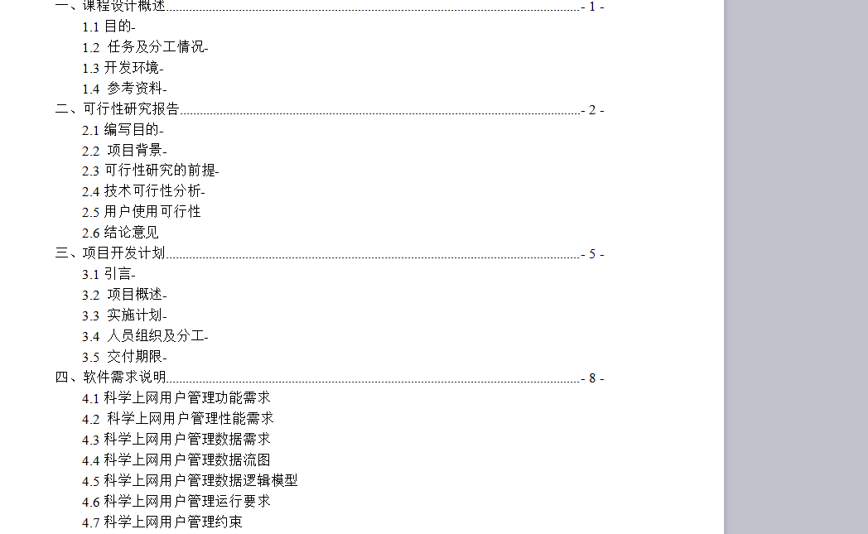

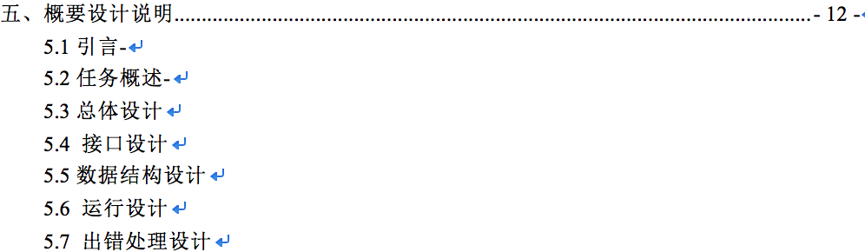

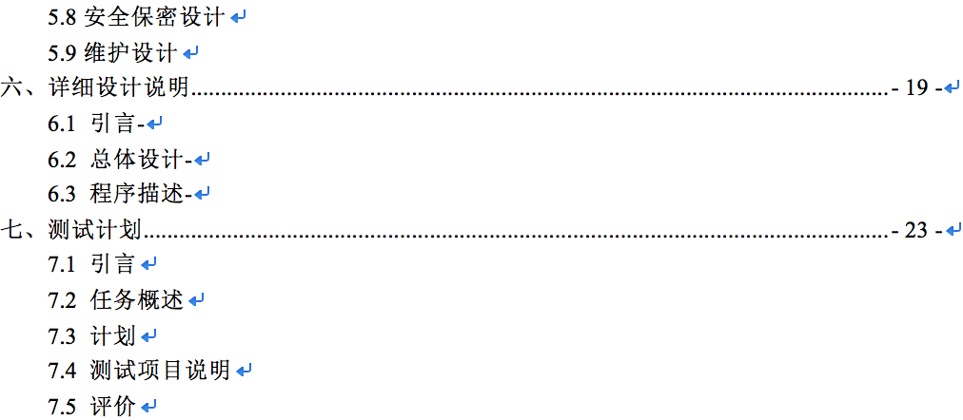

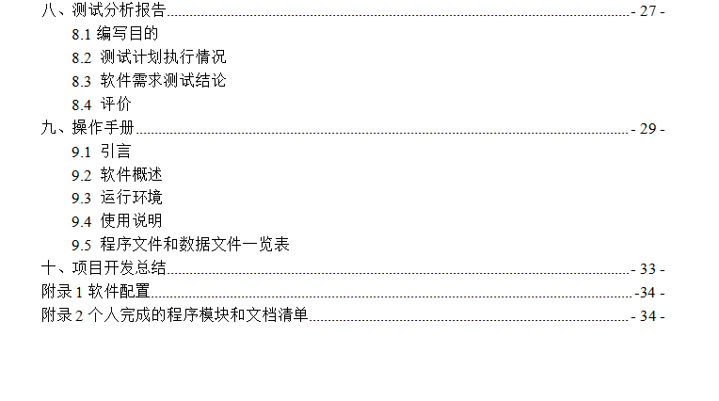

在后期制作完成以后对页面和内容进行补充。在该环节中，遇到的难题虽然没有UI设计时多，但是却耗费了最多的时间，因为要把一个软件要有的东西还有测试都写出来确实麻烦，因为在填写目录的时候会发生遗漏现象。但是经过多次整改并且小组成员间进行讨论完善，终于将一个相对完整的目录写了出来。

**3.3**  在用户体验环节时，用尽可能多的类型还有型号的手机将该软件下载并试用其各个功能，将出现的问题汇总分类并加给程序员。

**4 个人遇到的困难如何解决与获得的主要成果**

**4.1 遇到的问题：**

在整个搜集与整理还有设计图标的过程中遇到的困难不只一次。

比如，在UI设计环节中由于设计问题还有与界面的不搭配问题，导致多次涉及出来的图标都缺乏美感，或者放在界面会会感觉很突兀，经过好多次色彩的搭配还有放入界面才解决这个问题。

还有一个问题就是在窗口最小化时，某些网页元素会自动变形，例如自动换行，导致网页元素整体变形，解决办法为：在网页布局利用的表格的高宽设定选择上拥有两种不同的类型，百分比和像素。其中百分比的使用将会产生该显示问题，因为其为相对大小及布局，将其全部更正为Pixels单位的实际大小像素即可。

在用户体验环节将软件下载至手机和电脑，刚开始出现了页面不正常跳转的问题，还有还有用户体验不流畅等问题，但是经过程序员的努力，这些问题都得到了解决。

**4.2 获得的主要成果**

通过对错误的分析还有改正使软件运行的更为流畅，界面跳转也不会出现不正常现象，通过这次课程设计，不仅了解到了一个软件在设计过程中需要的步骤，还知道了UI设计要注意的问题。从发现错误分析错误的过程中，我们都知道了一个软件在设计过程中会出现的问题还有解决方法，并且学会了多方面思考问题。

**5 课程设计完成结果分析与个人小结**

**5.1 课程设计完成成果分析**

这次课程设计完成还是比较及时的，虽然自己在这次设计中主要负责UI设计，需求和设计文档整理、汇总和编写工作还有用户体验部分，但是当软件达到预期效果的时候还是比较有成就感的。

这个软件的功能是用来翻墙，完成的结果与预期的效果差不多，使用情况也很乐观。

**5.2 个人小结：**

本次实践让我知道了以下知识：

1、手机分辨率是根据屏幕来做的，所以看下你面对的客户群是用多大的分辨率的手机。至于电脑现在还是以1002左右作为宽度，因为适用度高，但是并非所有都按标准设定。

2、 在UI设计中如果是提高基本功，图标设计、剪影图标、写实图标、其他各种类型的图标，那就是多练习。每种类型的图标都有相应的绘制方法，网上也有很多教程，多多练习和临摹。如果提高界面设计水准，界面设计是非常系统的，就像VI设计一样，有属于自己的一套规范，找到规范熟悉规范，就能快速提高基础能力。如果想达到优秀设计师水平，除了练习，还要多看优秀的作品，提高自己的审美，并且要进行思考、学习和实践。

3、还有一个通用软件大概可以分为以下步骤：

①、需求阶段

②、分析设计阶段

③、调研验证阶段

④、方案改进阶段

⑤、用户验证反馈阶段

4、设计师应具备以下几点：现代设计师必须是具有宽广的文化视角，深邃的智慧和丰富的知识；必须是具有创新精神知识渊博、敏感并能解决问题的人，应考虑社会反映、社会效果，力求设计作品对社会有益，能提高人们的审美能力，心理上的愉悦和满足，应概括当代的时代特征，反映了真正的审美情趣和审美理想。

5、交互认为平面UI设计时应该注意的：明确你的用户群，每个屏幕需 要一个主题，符合用户期望，减轻用户的认知压力，色彩不能决定一切，多涉猎设计之外的知识，引导状态，恰当的展现，简约设计。

6、对于用户体验部分，当要进行这一环节时要把尽可能多的系统进行体验，还有不同的版本，尽可能减少疏忽。

7、写报告之前，先列提纲，根据产品目前的市场定位和运营状况（优势劣势），确定要分析的顺序和侧重。尽量从某一个角度入手，比如旅行产品的机票业务而不是所有业务，阅历有限的我们不可能面面俱到，而从小角度切入则容易做出亮点。

**6 附录**

**6.1 软件配置**

运行该软件需要android 4.4及以上版本

**6.2 个人完成的程序模块和文档清单**

我主要负责UI设计，需求和设计文档整理、汇总和编写工作，用户体验。

文档清单如下：

